2023年苏州市初中地理结业考试
地理
一、基础素养题（共30题，每题2分，共60分。每题只有一个选项最符合题意。）
苏州东部的金鸡湖风景优美（图1），湖水通过斜塘河注入吴淞江，环湖步道全长14千米，是人们休闲散步的好去处。曹老师在散步时拍摄到“大署惊晚霞”的美丽景色（图2）。完成下面小题。
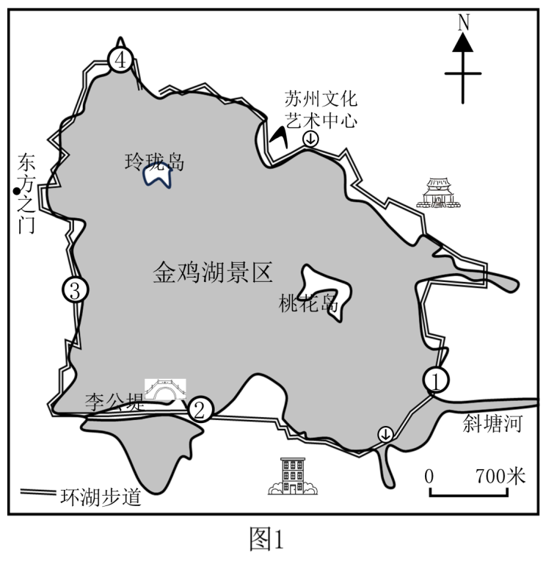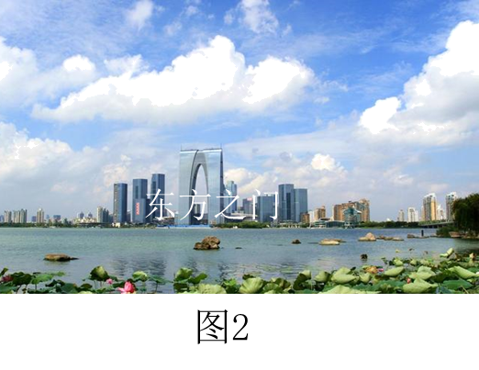
1. 曹老师拍照的位置大致在（ ）
A. ① B. ② C. ③ D. ④
2. 下列说法正确的是（ ）
A. 金鸡湖属于我国的内流湖泊 B. 玲珑岛在桃花岛的东南侧
C. 步道的图上距离约为20厘米 D. 大暑节气在秋分节气之后
【答案】1. A 2. C
【解析】
【1题详解】
读图分析，图2中的东方之门位于湖泊对面，①处与东方之门隔湖泊相望，可以拍到，A正确；②位置位于方之门的东南角，③④位置与东方之门位于同一侧，无法拍到正面，BCD错误。故选A。
【2题详解】
金鸡湖通过斜塘河注入吴淞江，不属于内流湖，A错误；玲珑岛在桃花岛的西北方，B错误；图中比例尺表示：图上1厘米代表实地距离700米，环湖步道全长14千米，可计算出步道的图上距离约为20厘米，C正确；大暑节气在秋分节气之前，D错误。故选C。
【点睛】地图上的比例尺，是指图上距离与实地距离缩小的程度。用公式可表示为：比例尺=图上距离/实地距离。在图幅相同的条件下，比例尺越大，表示的范围越小，内容越详细；比例尺越小，表示的范围越大，内容越简略。
“探石爱好者联盟”队员赴苏州西郊砚瓦山开展研学活动。图为砚瓦山等高线示意图，完成下面小题。
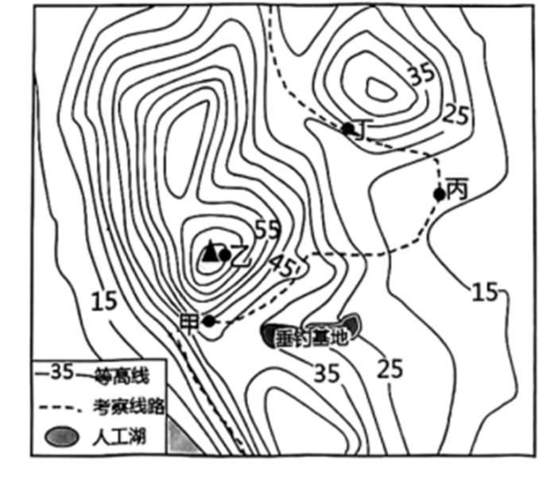
3. 同学们在甲处采集到了贝壳化石，说明此处曾经有（ ）
A. 火山喷发和地震活动 B. 大规模的海陆变迁
C. 气候变化和冰川消融 D. 强烈的人类活动
4. 关于考察沿途的描述，正确的是（ ）
A. 垂钓基地位于山谷附近 B. 丙位于地势平坦的鞍部
C. 甲、乙的高差约为40米 D. 丁处为聚落集中分布区
【答案】3. B 4. A
【解析】
【3题详解】
同学们在甲处采集到了贝壳化石，说明此处曾经有大规模的海陆变迁，由于地壳上升，海洋隆起成为山地，B正确；火山喷发和地震活动会导致化石融化，因此不能说明此处曾经有火山喷发和地震活动，A错误；气候变化和冰川消融、强烈的人类活动与贝壳化石关系不大，CD错误。故选B。
【4题详解】
读图可知，垂钓基地处等高线向海拔高处凸出为山谷，A正确；两山顶之间相对低洼的部位为鞍部，丙处等高线向海拔高处凸出为山谷，B错误；图中等高距为5米，甲地海拔为45米，乙地海拔为70米，高差约为25米，C错误；丁处等高线密集，坡度大，不适宜聚落集中分布，D错误。故选A。
【点睛】在等高线地形图上，等高线闭合且等高线数值中间高四周低则为山顶；两山顶之间相对低洼的部位为鞍部；等高线闭合且等高线数值中间低四周高则为盆地；等高线向海拔低处凸为山脊；等高线向海拔高处凸为山谷，等高线重合的地方为陡崖．在等高线地形图上，等高线越密集，表示坡度越陡，等高线越稀疏，表示的坡度越缓。
据中国地震台网正式测定，北京时间2023年2月6日土耳其南部发生了两次7.8级地震。至2023年4月5日，强震已致该国50399人遇难，地震造成严重的经济损失。图为板块分布示意图，完成下面小题。
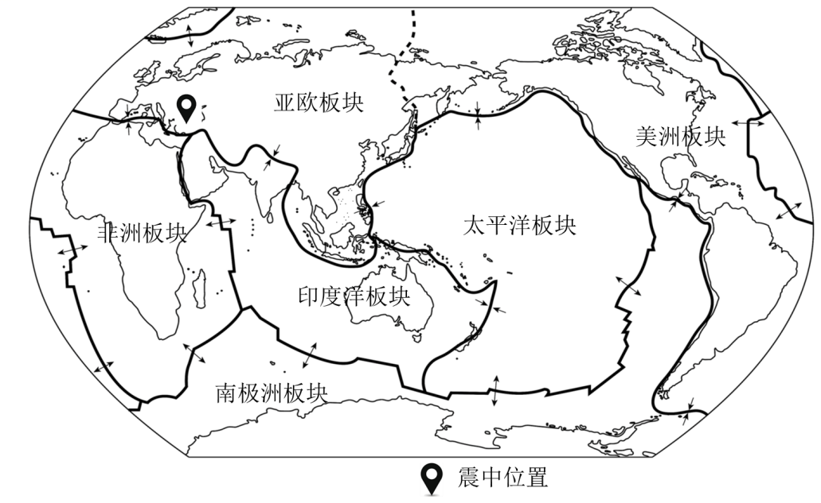
5. 图中地震位于（ ）
A. 亚欧板块内部 B. 亚欧板块与非洲板块交界处
C. 亚欧板块与印度洋板块交界处 D. 亚欧板块、非洲板块与印度洋板块交界处
6. 5月12日是我国防灾减灾日。当地震发生时，下列避震方法错误的是（ ）
A. 在公共场所应听从指挥有序撤离 B. 在家中可躲避到结实的家具附近
C. 在高楼内可以迅速从窗户跳下楼 D. 在户外时应及时撤离到空旷场所
【答案】5. B 6. C
【解析】
【5题详解】
读图可知，土耳其位于亚欧板块与非洲板块交界处，地壳活跃，多火山地震，B正确，ACD错误。故选B。
【6题详解】
当地震发生时，在公共场所应听从指挥有序撤离，在家中可躲避到结实的家具附近，在户外时应及时撤离到空旷场所，ABD正确；在高楼内迅速从窗户跳下楼会造成摔伤或死亡，C错误。故选C。
【点睛】板块处于不断运动之中。板块运动对板块内部的影响较小，而在板块交界处，两个板块会发生张裂或碰撞挤压，所以一般来说，板块内部地壳比较稳定；板块与板块的交界地带，地壳比较活跃。
图为一位苏州的中学生记录的自然观察笔记，完成下面小题。
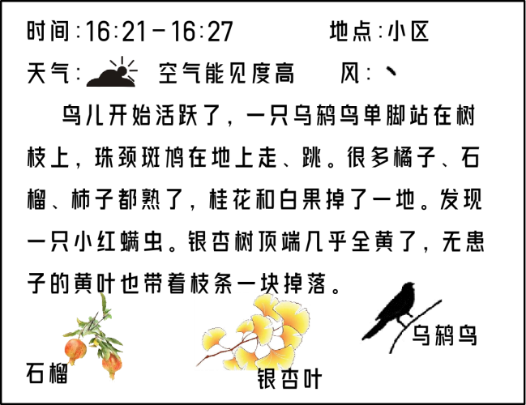
7. 该学生观察的月份可能是（ ）
A. 1月 B. 4月 C. 7月 D. 10月
8. 观察时段的天气状况，叙述正确的是（ ）
A. 东北风3级 B. 多云转小雨 C. 空气质量差 D. 处于一天中的最高气温
【答案】7. D 8. A
【解析】
【7题详解】
根据资料可知，苏州橘子、石榴、柿子成熟了，银杏树叶黄了，此时应为北半球的秋季。9、10、11月是北半球的秋季，D正确。故选D。
【8题详解】
此时为东北风3级，A正确；天气为多云，B错误；空气能见度高，说明空气质量好，C错误；一天中的最高气温是午后2点，此时为16:21-16:27，D错误。故选A。
【点睛】3、4、5月是北半球的春季，6、7、8月是北半球的夏季，9、10、11月是北半球的秋季，12、1、2月是北半球的冬季。
印度是亚洲的农业大国，耕地面积居亚洲之首。图为“印度农作物分布示意图”，完成下面小题。
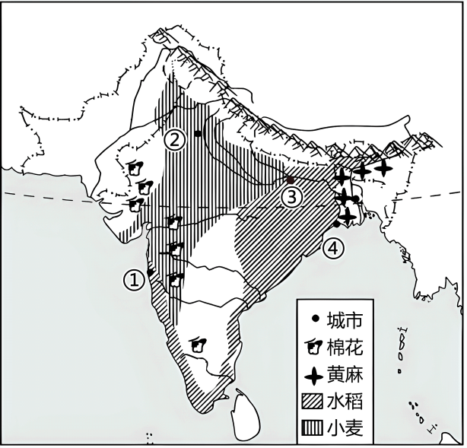
9. 有关印度农作物分布叙述，正确的是（ ）
A. 棉花分布在东北部地区 B. 小麦分布在恒河三角洲
C. 水稻分布在东北部和西部沿海 D. 黄麻分布在印度河平原
10. 图中四城市中最适合发展棉纺织工业的是（ ）
A. ① B. ② C. ③ D. ④
【答案】9. C 10. A
【解析】
【9题详解】
印度棉花分布在德干高原西北部，A错误；小麦分布在德干高原西北部、恒河上游，B错误；水稻分布在东北部和西部沿海地区，C正确；黄麻分布在恒河三角洲，D错误。所以选C。
【10题详解】
印度棉花分布在德干高原西北部，图中四城市中①最接近棉花产地，最适合发展棉纺织工业的是①，A正确；②③④不靠近棉花主产区，不适宜发展棉纺织工业，BCD错误。所以选A。
【点睛】印度棉田面积占世界棉田总面积23%左右，棉区主要分布在旁遮普邦、哈亚那邦、拉覃斯坦邦以及德干高原西北部的一些地区。其中，以旁遮普邦的棉田面积最大，约占全国棉田的一半，旁遮普、拉覃斯坦等邦棉田，地处亚热带干旱、半干旱地，主要依靠灌溉，土壤多为干旱土、盐碱土、冲积土等类型，土壤pH较高，德干高原西北部的棉田土壤为黑绵土，质地相对较粘，保肥保水性较好，土壤较肥沃。
北极燕鸥是世界上已知迁徙距离最长的动物，当北半球夏季时，在北极圈附近繁殖后代，随着气温降低，它们开始长途迁徙到南极越冬，每年在两极之间往返一次。图为“北极燕鸥迁徙路径图”，完成下面小题。
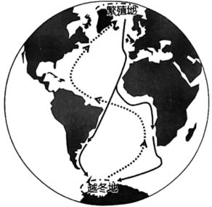
11. 北极燕鸥迁徙路线主要经过（ ）
A. 太平洋 B. 大西洋 C. 印度洋 D. 北冰洋
12. 摄影记者拍摄北极燕鸥在越冬地活动时，可能还会拍摄到的景象有（ ）
A. 工人在采矿 B. 北极熊正在觅食 C. 企鹅在游泳 D. 因纽特人在捕鱼
【答案】11. B 12. C
【解析】
【11题详解】
据图可知，北极燕鸥迁徙路线主要是沿形状为“S”形的大西洋上空往返，大致在美洲与欧洲、非洲之间，没有经过太平洋和印度洋，B正确，AC错误；北冰洋为北极燕鸥繁殖地，并不是主要经过地区，D错误。故选B。
【12题详解】
根据材料可知，北极燕鸥越冬地在南极，南极地区以和平利用为目的，不允许开采矿产资源，所以在南极地区不可能拍摄到“工人在采矿”，A错误；北极熊生活在北极，南极地区没有北极熊生存，所以在南极地区不可能拍摄到“北极熊正在觅食”，B错误；企鹅是南极地区的代表性动物，所以在南极地区可以拍摄到正在游泳的企鹅，C正确；因纽特人生活在北极地区，南极地区没有因纽特人居住，所以在南极地区不可能拍摄到“因纽特人在捕鱼”，D错误。故选C。
【点睛】地球上的海洋，被陆地穿插分割，形成彼此相连的四个大洋，按面积的大小依次是太平洋、大西洋、印度洋、北冰洋，其中，太平洋呈“O”形，大西洋呈“S”形。
2023年3月22日是第三十一届“世界水日”，3月22～28日是第三十六届“中国水周”。图为我国水资源空间分布示意图，完成下面小题。
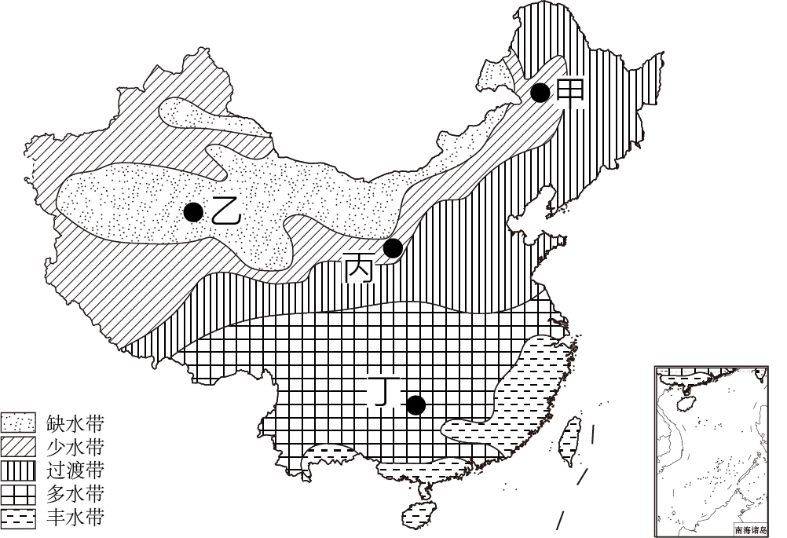
13. 从图中可以看出我国水资源空间分布特征是（ ）
A. 从西向东减少 B. 从东南向西北减少
C. 东北多，西南少 D. 北方多，南方少
14. 我国农业生产呈现“东耕西牧，南稻北麦”的分布格局，其主要影响因素是（ ）
A. 地形条件 B. 水分条件 C. 热量条件 D. 光照条件
15. 关于甲、乙、丙、丁四地的叙述，正确的是（ ）
A. 甲地是温带草原地区 B. 乙地多洪涝灾害
C. 丙地河流无结冰期 D. 丁地位于丰水带
【答案】13. B 14. B 15. A
【解析】
【13题详解】
读图可知，我国水资源空间分布特征是从东南沿海向西北内陆减少，B正确，ACD错误。故选B。
【14题详解】
受夏季风影响，我国降水东多西少，南多北少，因此呈现“东耕西牧，南稻北麦”的分布格局，主要影响因素是水分条件，B正确；地形、热量、光照影响较小，ACD错误。故选B。
【15题详解】
读图可知，甲地位于内蒙古高原东部，降水较多，是温带草原地区，A正确；乙地属于缺水带，B错误；丙地河流冬季气温低于零度，有结冰期，C错误；丁地位于多水带，D错误。故选A。
【点睛】我国水资源时空分布不均：（1）我国水资源在时间分配上具有夏秋多、冬春少和年际变化大的特点。（2）水资源的地区分布具有显著的不均衡性，东多西少、南多北少。
图为我国北方地区轮廓图，完成下面小题。
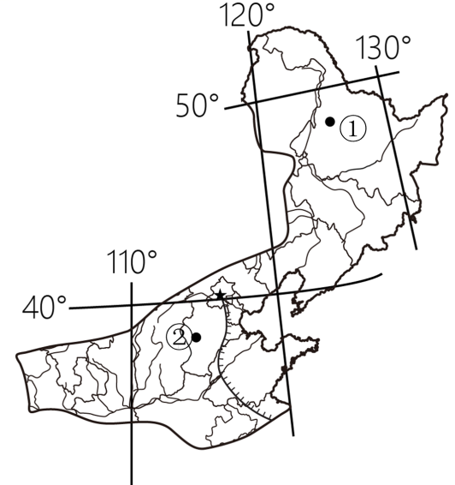
16. 我国北方地区共同的自然环境特征有（ ）
A. 降水季节分配不均，主要集中在秋季
B. 平原广阔，是我国重要的水田农业区
C. 主要粮食作物有小麦、玉米、棉花等
D. 年降水量少于800mm，耕地以旱地为主
17. 下列关于①②两地地理差异的叙述，正确的是（ ）
A. ①地为暖温带.②地为寒温带 B. ①地种冬小麦，②地种春小麦
C. ①地是黑土地，②地是黄土地 D. ①地属半湿润区，②地属湿润区
18. 民居反映当地的自然环境特征，①地区的民居特点为（ ）
A. 房顶坡度小，墙体厚、窗户大 B. 房顶坡度小，墙体薄、窗户小
C. 房顶坡度大，墙体厚、窗户小 D. 房顶坡度大，墙体薄、窗户大
【答案】16. D 17. C 18. C
【解析】
【16题详解】
北方地区降水季节分配不均，主要集中在夏季，A错误；平原广阔，是我国重要的旱地农业区，B错误；主要粮食作物有小麦、玉米，由于纬度高，气温低，不适宜棉花种植，C错误；年降水量少于800mm，耕地以旱地为主，D正确。故选D。
【17题详解】
读图可知，①地为中温带，②地为暖温带，A错误；①地种春小麦，②地种冬小麦，B错误；①地黑土地，②地是黄土地，C正确；①地属半湿润区，②地属半湿润区，D错误。故选C。
【18题详解】
①东北地区纬度高，冬季寒冷，降雪多，房顶坡度大，有利于排雪，墙体厚、窗户小有利于防寒保暖，C正确，ABD错误。故选C。
【点睛】北方地区耕地多为旱地，是我国重要的旱作农业区。主要种植小麦、玉米、谷子等粮食作物，以及甜菜、棉花、大豆等经济作物。
图是我国珠江三角洲和港、澳、台地区分布示意图。完成下面小题。
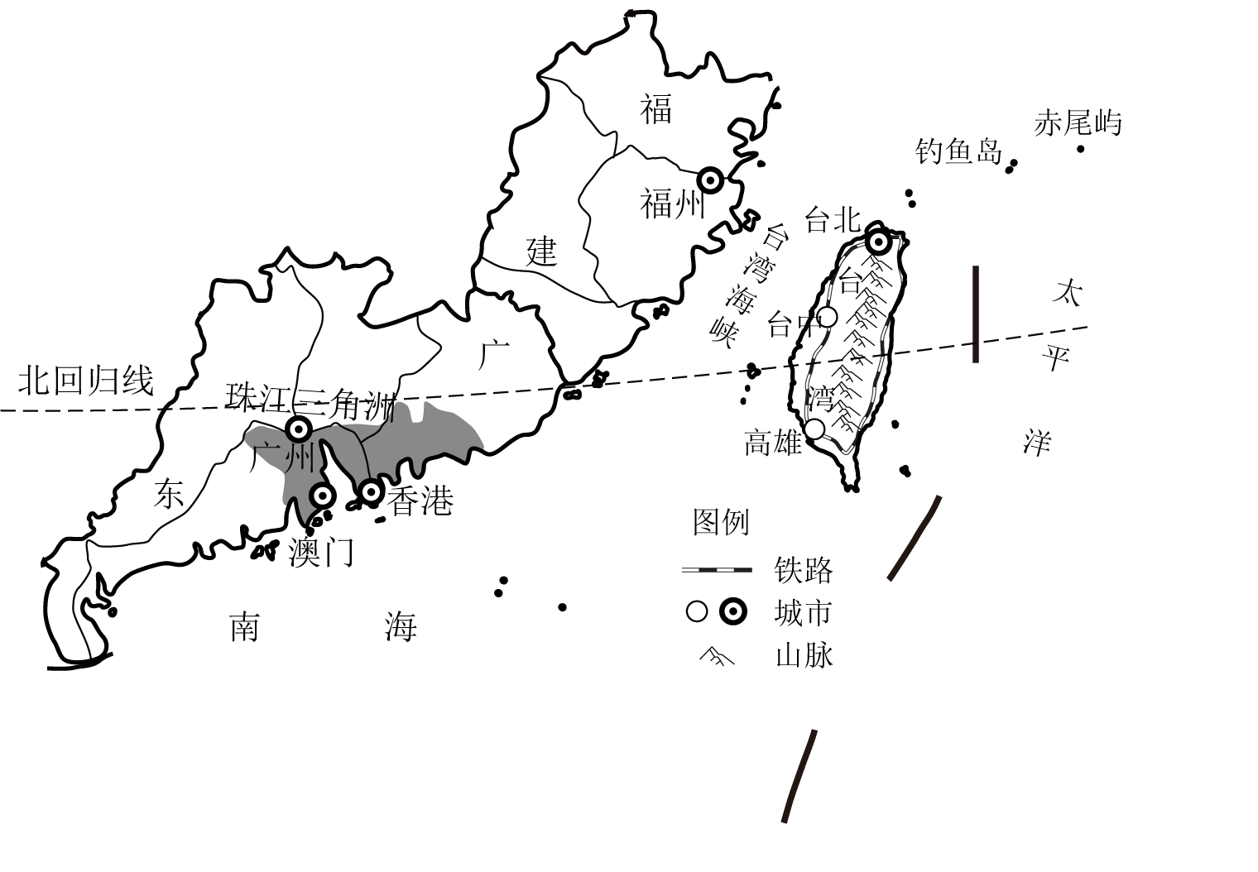
19. 下列关于台湾岛的叙述，正确的是（ ）
A. 台湾岛是我国的第二大岛屿 B. 高山族人口约占98%以上
C. 山脉大体呈西北一东南走向 D. 城市集中分布在西部平原
20. 台湾岛内铁路呈环状分布，这样布局的主要目的是（ ）
①沿平原低地分布，可节省建筑投资
②铁路线环岛分布，增强交通的通达性
③连接主要城市，促进区域经济发展
④连接少数民族集中区，使落后地区受益
A. ①②③ B. ②③④ C. ①③④ D. ①②④
21. 下列有关港、澳、台经济发展的叙述，正确的是（ ）
A. 台湾的旅游博彩业十分发达 B. 新竹是香港的高新技术园区
C. 最大的贸易伙伴是祖国大陆 D. 澳门是世界著名自由贸易港
【答案】19. D 20. A 21. C
【解析】
【19题详解】
台湾岛是我国第一大岛屿，我国的第二大岛屿是海南岛，A叙述错误；台湾岛汉族约占98%，高山族等约占2%，B叙述错误；台湾山脉大致呈东北——西南走向，C叙述错误；台湾岛的平原主要分布在西部沿海地区，该地区是台湾人口和城市的主要分布区，D叙述正确。故选D。
【20题详解】
台湾岛多山，山地主要分布在中东部地区，面积约占三分之二，沿海平原是人口和城市的主要分布区。台湾岛内铁路呈环状分布，一方面使得铁路途径地区多为平原，可降低建设难度，节省建筑投资；另一方面可以连接主要城市，增强交通的通达性，促进区域经济发展，①②③对应的A正确；台湾岛内铁路呈环状分布难以到达少数民族分布的山区，难以使落后地区受益，④所在的BCD错误。故选A。
【21题详解】
澳门旅游博彩业十分发达，台湾旅游博彩业不发达，A叙述错误；新竹是台湾的高新技术园区，B叙述错误；香港、澳门、台湾的最大贸易伙伴都是祖国大陆，香港、澳门、台湾与祖国大陆优势互补，互惠互利，C叙述正确；香港是世界著名的自由贸易港，澳门不是世界著名自由贸易港，D叙述错误。故选C。
【点睛】香港和澳门地狭人稠，自然资源匮乏，一直以来，港澳地区所需的淡水、食品、原料和燃料等生产和生活资料主要依靠祖国内地稳定的供应；港澳地区则利用自身的信息、技术、资金和管理人才在内地投资建厂。台湾的经济命脉是出口贸易，目前，祖国大陆是台湾最大的贸易伙伴。
表为江苏省第六、第七次人口普查部分数据统计，根据表中数完成下面小题。
人口普査 | 总人口（万人） | 年平均增长率（%） | 占总人口比重（%）
人口普査 | 总人口（万人） | 年平均增长率（%） | 少年儿童（≤14岁） | 劳动年龄人口（15-59岁） | 老年人口（≥60岁）
第六次（2010年） | 7866 | 0.56 | 13.01 | 710 | 15.99
第七次（2020年） | 8475 | 0.75 | 15.21 | 62.95 | 21.84

22. 与第六次人口普查相比，第七次人口普查江苏省各年龄段人口特征为（ ）
A. 少年儿童占总人口比重降低 B. 劳动年龄人口所占比重降低
C. 老年人口占总人口比重降低 D. 各年龄段人口结构更加合理
23. 江苏省我国人口大省之一，主要原因是（ ）
A. 高等院校较多 B. 人口政策宽松
C. 矿产资源丰富 D. 自然条件优越
【答案】22. B 23. D
【解析】
【22题详解】
读表可知，与第六次人口普查相比，第七次人口普查江苏省少年儿童占总人口比重上升，A错误；劳动年龄人口所占比重降低，B正确；老年人口占总人口比重上升，C错误；各年龄段人口结构更加不合理，D错误。故选B。
【23题详解】
江苏省地形平坦，气候温暖湿润，自然条件优越，人口较多，D正确；与高等院校较多、人口政策宽松关系不大，AB错误；江苏省矿产资源缺乏，C错误。故选D。
【点睛】一般以黑河--腾冲一线为界，东南部地区人口稠密，东南部面积占全国的43%，人口占94%，人口密度大，东部平原面积广，交通便利，经济发达，城市密集；西北部人口稀疏，西北部远离海洋，气候干旱，地形多山地和高原，交通闭塞，经济落后，人口密度小。
2022年12月随着白鹤滩水电站全面投产发电。至此，金沙江下游的乌东德、白鹤滩、溪洛渡、向家坝四座大型水电站，与葛洲坝水利枢纽、三峡工程“连串成珠”，共同构成了世界最大的清洁能源走廊，实现了“一滴水发6次电”的中国奇迹。图为长江流域示意图，完成下面小题。
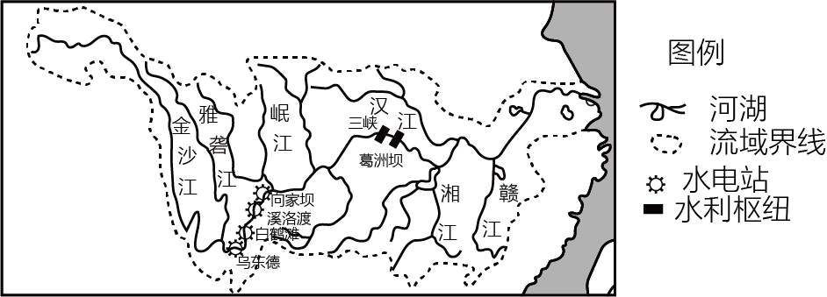
24. 下列关于长江各河段水文特征的描述，正确的是（ ）
A. 上游河段水流平缓，多曲流 B. 中游河段水量锐减，冬季断流
C. 下游河段江阔水深，航运价值高 D. 整个流域面积较小，支流稀少
25. 图中水电站主要分布在（ ）
A. 长江中下游平原 B. 长江各主要支流
C. 我国东部内流区 D. 地势阶梯交界处
【答案】24. C 25. D
【解析】
【24题详解】
长江上游河段落差大，水流湍急，多曲流，A描述错误；长江中游河段支流多，降水多，水量大增，冬季不会出现断流，B描述错误；长江下游河段地势低平，水流平缓，江阔水深，航运价值高，C描述正确；长江流域面积广大，支流众多，D描述错误。故选C。
【25题详解】
图中水电站主要分布在长江上游河段，A错误；图中水电站主要分布在长江干流上，B错误；图中水电站主要分布在我国东部外流区，C错误；图中水电站主要分布在阶梯交界处，河流落差大，水能资源丰富，D正确。故选D。
【点睛】长江是我国巨大的“水能宝库”，水能资源蕴藏量占全国的1/3，其中可开发利用的水能资源占全国的一半。长江的水能资源主要集中在上游河段。
川藏铁路是继青藏铁路之后的第二条进藏“天路"，全线桥隧比（桥梁和隧道占总里程的比例）高达81%，被称为“最难修建的铁路"。图为“川藏铁路沿线示意图”，完成下面小题。
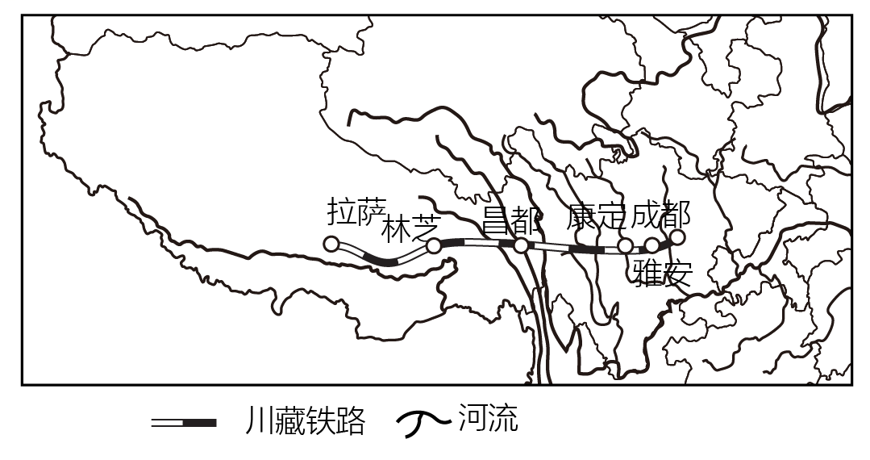
26. 川藏铁路雅安到林芝段沿线修建众多高架桥和隧道，其最主要目的是（ ）
A. 便于欣赏沿途风光 B. 增强“过山车”刺激性
C. 减缓线路的起伏程度 D. 尽量避免惊扰野生动物
27. 川藏铁路林芝到拉萨段沿途（ ）
A. 山顶积雪，光照充足 B. 雨林密布，湖泊众多
C. 黑土广布，盛产青稞 D. 地势平坦，一望无际
【答案】26. C 27. A
【解析】
【26题详解】
川藏铁路雅安到林芝段穿越横断山区，沿线地势起伏大，修建众多高架桥和隧道有利于减缓线路的起伏程度，C正确；而不是为了便于欣赏沿途风光、增强“过山车”刺激性、避免惊扰野生动物，ABD错误。故选C。
【27题详解】
川藏铁路林芝到拉萨段沿途主要经过青藏高原地区，由于海拔高，气温低，光照强，A正确；沿途没有经过雨林气候区，B错误；我国东北地区黑土广布，C错误；地势平坦，一望无际是内蒙古高原的地形特征，D错误。故选A。
【点睛】川藏铁路是中国境内一条连接四川省与西藏自治区的快速铁路，呈东西走向，东起四川省成都市、西至西藏自治区拉萨市，是中国国内第二条进藏铁路，也是中国西南地区的干线铁路之一。
锂是新能源电动汽车中锂电池的主要原料，被称为21世纪改变世界的“绿色能源金属”。安徽省某电动汽车厂每年需要从国外购买锂矿生产锂电池。图为我国部分工业基地分布图。完成下面小题。
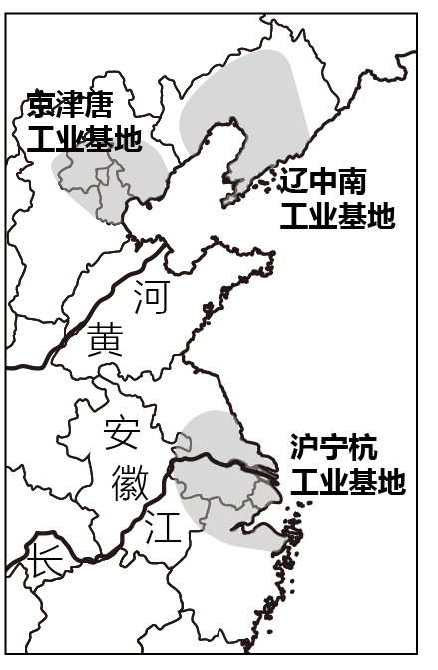
28. 锂矿是（ ）
A. 可再生的清洁能源 B. 可再生的矿产资源
C. 非可再生的矿产资源 D. 非可再生的土地资源
29. 该电动汽车厂临近的工业基地（ ）
A. 位于黄河三角洲地区 B. 有水路运输便利的显著优势
C. 比辽中南工业基地水资源少 D. 与京津唐工业基地同临渤海
30. 我国推广电动汽车（ ）
①会消耗更多的石油资源②可解决交通拥堵的问题③促进高新技术产业发展④可减少二氧化碳的排放
A. ①② B. ①③ C. ②③ D. ③④
【答案】28. C 29. B 30. D
【解析】
【28题详解】
首先，锂矿属于矿产资源，不属于清洁能源或土地资源，AD错误；其次，锂矿和煤炭、石油等相似，形成、再生过程非常缓慢，相对于人类历史而言，几乎不可再生，用一点就少一点，属于非可再生资源，B错误，C正确。故选C。
【29题详解】
该电动汽车厂在安徽省，位于长江中下游地区而非黄河三角洲地区，A错误；该电动汽车厂临近沪宁杭工业基地，降水丰沛，比辽中南工业基地水资源多，且靠近有“黄金水道”之称的长江，水运便利，但不濒临渤海，B正确，CD错误。故选B。
【30题详解】
电动车使用电力资源，减少了石油资源的使用，可以减少二氧化碳的排放量，①错误，④正确；我国推广电动汽车不会解决交通拥堵的问题，②错误；电动汽车属于新能源汽车，依托于高新技术产业的发展，我国推广电动汽车，可以促进高新技术产业发展，③正确。根据以上分析可知，③④对应的D正确，①和②所在的ABC错误，故选D。
【点睛】土地、阳光、森林、水和水能等，可以在较短时间内更新、再生，或者可以循环使用，称为可再生资源；煤炭、石油、铁矿等，形成、再生过程非常缓慢，相对于人类历史而言，几乎不可再生，用一点就少一点，称为非可再生资源。
二、综合能力题（共3题，共40分）
31. 多边合作构建人类命运共同体
巴西具有优越的自然条件，丰富的农矿资源。目前，巴西已经成为全球重要的农产品出口大国。2023年4月巴西总统卢拉访问中国，中巴双方签署了一系列气候、生态、农业、能源等领域的合作协议。中巴同为金砖国家，通过合作共建共赢，推进世界和平发展。图左为巴西农作物及输电线路示意图，图右为2013～2018年巴西大豆出口至中国的数量统计图，读图表回答下列问题。
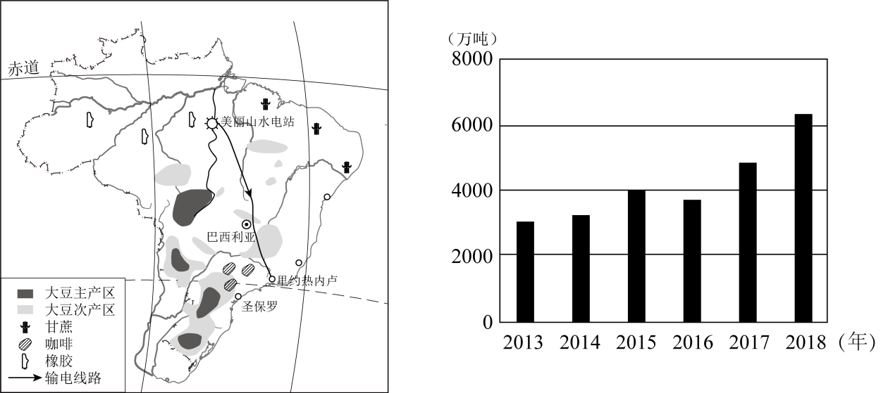
（1）巴西国土绝大部分位于①____，气候湿热，地形以②____为主，耕地资源丰富，为大豆的种植提供了得天独厚的条件。图中大豆主要分布在该国的③____。
①.A.赤道和南回归线之间 B.赤道和北回归线之间
C.南回归线和南极圈之间 D.北回归线和北极圈之间
②.A.平原、山地 B.高原、山地 C.高原、平原 D.高原、盆地
③.A.中部、东部 B.中西部、南部 C.北部、东部 D.南部、北部
（2）中巴在农业领域合作广泛，巴西向中国出口的大豆数量总体呈①____趋势，巴西大豆出口中国适宜的运输方式是②____。
①.A.波动上升 B.持续下降 C.先升后降 D.变化不大
②.A.航空 B.铁路 C.公路 D.水运
（3）美丽山项目是中国、巴西合作共建的特高压输电项目，将巴西北部的清洁水电源源不断地输送至东南部，该项目的实施能____。
A. 改善巴西北部的空气质量 B. 缓解巴西东南部的能源紧张
C. 充分开发沿线的旅游资源 D. 改变巴西工业城市的分布
（4）卢拉总统访华期间，中巴双方共同发布了应对气候变化的联合声明，未来两国将在森林保护方面发挥协同作用。亚马孙雨林主要分布在巴西境内，其在改善全球生态环境方面具有显著的环境效益，具体为①____。然而，近30多年，热带雨林遭到严重的破坏，保护热带雨的主要措施有②____。
①.①提供木材、药材②调节全球气候③涵养水源，保护淡水资源④维护生物多样性⑤保护土壤，防止水土流失⑥提供土地，发展农业
A.①②③④ B.①③④⑤ C.②③④⑤ D.③④⑤⑥
②.①中国增加进口巴西木材②中国禁止进口雨林区生产的大豆③中巴合作开发地球资源卫星④中国向巴西分享植树造林的经验
A.①②③ B.①③④ C.①②④ D.②③④
【答案】（1） ①. A ②. C ③. B
（2） ①. A ②. D （3）B
（4） ①. C ②. D
【解析】
【分析】本题以中国和巴西签署合作协议为材料，涉及巴西的位置、范围、自然地理环境特征、巴西的农业、水能资源开发以及热带雨林的保护等知识点，考查读图分析能力以及对相关知识的识记能力。
【小问1详解】
读图可知，赤道穿过巴西北部，20°S穿过巴西南部，巴西大部分位于南北回归线之间的热带地区，气候湿热，适合热带经济作物的生长；巴西的亚马孙平原为世界最大的平原，巴西高原为世界上最大的高原，巴西地形以平原和高原为主，地势起伏小，耕地资源丰富，为大豆的种植提供了得天独厚的条件。读图巴西大豆主要分布在中西部和南部。
【小问2详解】
读图2013年-2018年巴西向中国出口的大豆数量总体波动上升（2013-2015增加，2015-2016减少，2016-2018增加）；巴西距离中国远，大豆进口量大，且大豆保质期长，适合使用水运。
【小问3详解】
巴西东南部经济发达，能源需求量大，北部水能丰富，经济落后，能源需求量小，将巴西北部的清洁水电源源不断地输送至东南，能够缓解东南部能源紧张状况，促进经济的发展；有利于改善东南部能源消费结构，提高清洁能源比例，改善空气质量；能源调配对沿线旅游资源开发影响不大，对工业城市的分布影响不大，B正确，ACD错误。故选B。
【小问4详解】
热带雨林提供木材、药材为经济效益，①错误；热带雨林能够调节气候、涵养水源，保护淡水资源、维护生物多样性、保护土壤，防止水土流失，②③④⑤正确；热带雨林地区生态环境脆弱不易发展农业，⑥错误。
中国增加进口巴西木材会加剧热带雨林的破坏，中国禁止进口雨林区生产的大豆，能够减少对热带雨林的破坏，有利于保护热带雨林；中巴合作开发地球资源卫星，有利于对热带雨林进行检测，从而及时保护雨林；中国向巴西分享植树造林的经验，有利于热带雨林的恢复和保护，②③④对。
32. 祖国山河好，高质量发展谱新篇
《我们新疆好地方》是一首脍炙人口的经典歌曲。动听的歌声立即把你带到美丽的新疆！歌中唱道：“天山南北好牧场，戈壁沙滩变良田，积雪融化灌农庄……葡萄瓜果甜又甜，煤铁金银遍地藏…”。图为新疆示意图，读图回答下列问题。
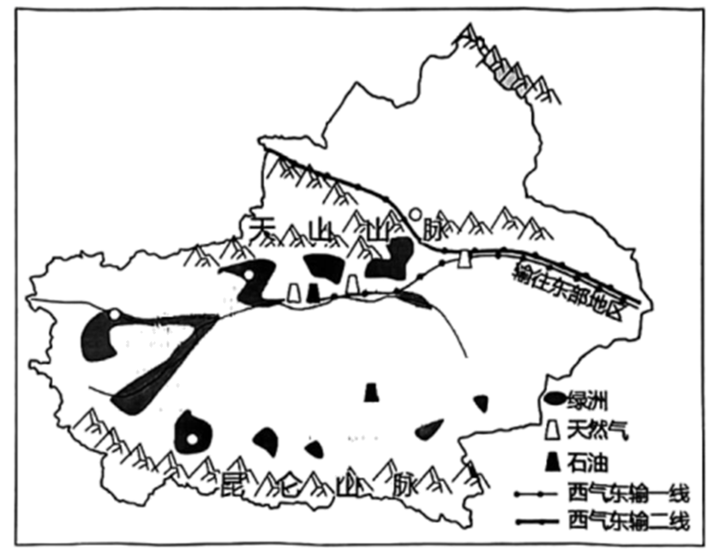
（1）“天山南北好牧场”，天山南、北的地形区分别是①____，“好牧场”分布在②____。
①A.柴达木盆地、塔里木盆地 B.青藏高原、塔里木盆地
C.准噶尔盆地、塔里木盆地 D.塔里木盆地、准噶尔盆地
②A.草原草场 B.山地草场 C.高寒草场 D.荒漠草场
（2）“戈壁沙滩变良田”，新疆多沙漠、戈壁的主要影响因素是①____，戈壁沙滩变良田的水源主要来源是②____。
①A.纬度位置、海陆位置 B.纬度位置、地形地势
C.海陆位置、地形地势 D.纬度位置、人类活动
②A.高山冰雪融水 B.大气降水 C.南水北调 D.植物蒸腾
（3）“葡萄瓜果甜又甜”，吐鲁番“葡萄沟”被称为新疆“最甜”地方，这里的特色农业是①____，新疆的瓜果甜又甜的原因是②____。
①A.旱作农业 B.绿洲农业 C.水田农业 D.河谷农业
②A.雨热同期，气候暖湿 B.土壤肥沃，热量充足
C.光照充足、昼夜温差大 D.市场广阔，需求量大
（4）“煤铁金银遍地藏”，新疆有丰富的矿产资源，近20年来，我国在塔里木盆地成功开发了天然气资源，先后完成了西气东输一、二线工程，其中二线工程主干线还从①____进口天然气运至广州，在工程建设中，为保护生态环境，应采取的保护措施有②____。
①A.东南亚 B.西亚 C.中亚 D.非洲
②①严格规定施工范围②土石方全部回填③废弃物随意丢弃④施工后及时移植以恢复植被
A.①②③ B.①②④ C.②③④ D.①②③④
【答案】（1） ①. D ②. B
（2） ①. C ②. A
（3） ①. B ②. C
（4） ①. C ②. B
【解析】
【分析】本题以新疆示意图为资料，涉及新疆的地形、气候、农业、资源开发等相关知识，考查学生对相关知识的掌握程度。
【小问1详解】
新疆地形特征是“三山夹两盆”。“三山”：自北向南依次是阿尔泰山、天山、昆仑山；“两盆”：天山天山以南是塔里木盆地，以北是准噶尔盆地，故选D。天山北坡位于山地迎风坡，降水较多，属于山地草场 ，故选B。
【小问2详解】
新疆深居内陆，距海遥远，加上高大山脉阻隔，使得来自海洋的湿润气流难以到达，所以降水稀少，气候干旱，故选C。由于降水较少，该区域以高山冰雪融水为主要灌溉水源，因此戈壁沙滩变良田的水源主要来源是高山冰雪融水 ，故选A。
【小问3详解】
新疆夏季高温，光照充足，在水源丰富地区发展了绿洲农业。故选B。夏季光照充足、昼夜温差大，有利于瓜果和糖料作物的糖分积累，所以新疆的瓜果特别甜。故选C。
【小问4详解】
西气东输：一线：西起塔里木盆地轮南油田，东到上海市。二线：从中亚进口天然气，西起霍尔果斯口岸，东到广州市。故选C。在工程建设中，应严格规定施工范围，土石方全部回填，施工后及时移植以恢复植被，①②④ 正确；废弃物随意丢弃会破坏环境，③错误。故选B。
33. 乡村旅游振兴乡村
2023年“五一”假期前夕，文化和旅游部以“大美春光在路上”为品牌推出了152条乡村旅游精品线路。这些线路以交（通）旅（游）融合、春和景明、乡村新体验为主题，呈现乡村建设与旅游发展的崭新面貌，发掘了一批带动乡村旅游创新的特色产品，更好满足群众出游需求。图为“我国部分乡村旅游精品线路分布示意图”，读图回答下列问题。
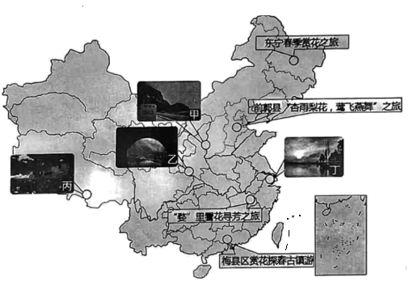
（1）大美春光在路上，交（通）旅（游）融合致富忙。沿黄观光路被誉为黄河最美“1号公路”，其位于图中①____地，沿着观光公路北上，可以欣赏豪迈高亢的秦腔，体验特色民居②____；图中丙地之旅穿越我国南、北方分界线上的③____，可以领略秦巴两地不同风光。
①A.甲 B.乙 C.丙 D.丁
②A.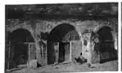 B.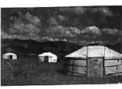
C.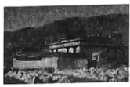 D.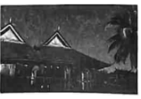
③A.长白山 B.太行山 C.秦岭 D.巫山
（2）大美春光在路上，陌上花开咏而归。冬去春来，大江南北，长城内外一片繁花似锦；图中赏花时间最早的旅游线路是①____，该地花期较早的主要影响因素是②____。图中丙地花期较晚，其主要影响因素是③____。
①A.江西·“婺”里看花寻芳之旅 B.吉林·前郭县“杏雨梨云莺飞燕舞”之旅
C.黑龙江·东宁春季赏花之旅 D.广东·梅县区赏花探春古镇游
②A.地形 B.降水 C.纬度位置 D.海陆位置
③A.地形 B.降水 C.纬度位置 D.海陆位置
（3）大美春光在路上，古老乡村换新颜。在乡村生活中，体现人与自然和谐相处的方式①____，近年来乡村旅游受到人们的青睐，主要原因有②____。
①A.咏唱地方戏曲 B.品尝乡村美食 C.耕作梯田 D.开垦草原
②①回归自然、体验自然的需求②科技迅猛发展③开展扶贫工作④生活水平提高
A.①② B.①④ C.②③ D.②④
【答案】（1） ①. A ②. A ③. C
（2） ①. D ②. C ③. A
（3） ①. C ②. B
【解析】
【分析】本题以我国部分乡村旅游精品线路分布示意图为材料，设置三道小题，涉及黄土高原民居、南北方分界线、影响气温的因素等内容，考查学生对相关知识的掌握程度，培养学生读图获取信息的能力。
【小问1详解】
读图可知，沿黄观光路被誉为黄河最美“1号公路”，其位于图中①甲地，在陕西省东部，位于黄河沿岸，沿着观光公路北上，可以欣赏豪迈高亢的秦腔，体验特色民居②窑洞；由于我国南北方的分界线是秦岭—淮河一线，因此图中丙地之旅穿越我国南、北方分界线上的③是秦岭，可以领略秦巴两地不同风光。综上所述，与①②③吻合的分别是A、A、C。
【小问2详解】
结合所学知识可知，大美春光在路上，陌上花开咏而归。冬去春来，大江南北，长城内外一片繁花似锦；中赏花时间最早的旅游线路①是广东·梅县区赏花探春古，因为该地纬度较低，该地花期较早的主要影响因素是②纬度因素，因为纬度越低，气温越高，纬度越高，气温越低。图中丙地花期较晚，由于丙地位于我国地势第一级阶梯，海拔高，气温较低，其主要影响因素是③地形因素。综上所述，与①②③吻合的是D、C、A。
【小问3详解】
结合所学知识可知，大美春光在路上，古老乡村换新颜。在乡村生活中，体现人与自然和谐相处的方式①耕作梯田，近年来乡村旅游受到人们的青睐，主要原因有乡村旅游能满足回归自然、体验自然的需求，再加上人们生活水平提高，乡村旅游备受青睐，而与科技迅猛发展、开展扶贫工作关系不大。综上所述，与①②吻合的是C、B。

